ARTISTICA
2 SEGUNDO PERIODO
1 PRIMER TALLER ARTISTICA - DOCENTE: ALLAN VIDAL - MAESTRO DE ARTES PLASTICAS, DISEÑADOR GRAFICO Y PRODUCTOR AUDIOVISUAL – fecha de límite de entrega junio 12 2020
Contacto: WhatsApp 313 632 03 16 - Correo electrónico para entrega de talleres: alanvidal@ieramonarcilacali.edu.co
PLAN DE AREA 2 SEGUNDO PERIODO
COPIAR PLAN DE AREA EN EL CUADERNO DE ARTISTICA
DESEMPEÑO | APRENDIZAJE | EJE CONCEPTUALES | TRANSVERSALIDAD DE CATEDRAS | ESTRATEGIAS DE EVALUACION
Diferencia las obras de arte de acuerdo con la época histórica en el arte.  Identifica el plano bidimensional y la tridimensionalidad.  Emplea las cualidades de su corporalidad para crear sonido, formas y gestos.  Manejo adecuado de implementos y materiales para crear tridimensionalidad. | Reflexión del Arte a partir de distintos campos del conocimiento (como la Estética, la Historia y la Crítica de arte, la Sociología, entre otras) | Proyecto: Tridimensionalidad.  1-Composiciones tridimensionales en artes plásticas  2-Interpetación de la tridimensionalidad con diferentes expresiones artísticas.  3-Comprensión de Lecturas audiovisuales y textuales interpretadas a través del relato verbal, escrito, gráfico, sonoro y corporal.  4-observación y análisis de la Historia de las artes y las culturas en la edad moderna. | Lenguaje: lectura y escritura de composiciones a través de diferentes lenguajes artísticos.  Matemáticas: analizan las propiedades de los espacios en dos y en tres dimensiones y las formas y figuras que éstos contienen.  Ciencias sociales: Edad moderna | 1-Evaluación diagnostica  2-Evaluación sujeta al criterio personalizado (seguimiento de la bitácora y ejercicios en clase)  3-Coevaluación (procesos más que resultados)  4-Autoevaluación (reconocimiento de competencias y dificultades-capacidad autocrítica)  5-Indagación (Identificación de modos de aprendizaje, investigación, consultas y reflexión)  6-Comportamiento (Compromiso)
Tema: Composiciones tridimensionales con colores primarios y secundarios
COPIAR EN EL CUADERNO DE ARTISTICA
Composición artística: Antes de abordar la realización de una obra es importante conocer algunos elementos y conceptos básicos sobre la composición artística. Aunque en el arte no hay por qué seguir unas reglas, como dijo Picasso “aprende las reglas como un profesional, para que puedas romperlas como un artista”; en este artículo trataremos de explicar algunas normas de manera simplificada.
Cuando un espectador observa una obra, aunque no lo perciba conscientemente, recibe estímulos visuales, pudiendo percibir si existe un equilibrio, un ritmo, etc. Esto es lo que se conoce como composición artística, es decir, distribuir de manera correcta los diferentes elementos que forman parte de una representación.
La labor del artista es utilizar esto de manera consciente. Si se tiene conocimiento de las reglas de composición plástica se logrará dirigir la mirada del espectador en la dirección, orden y velocidad que desee.
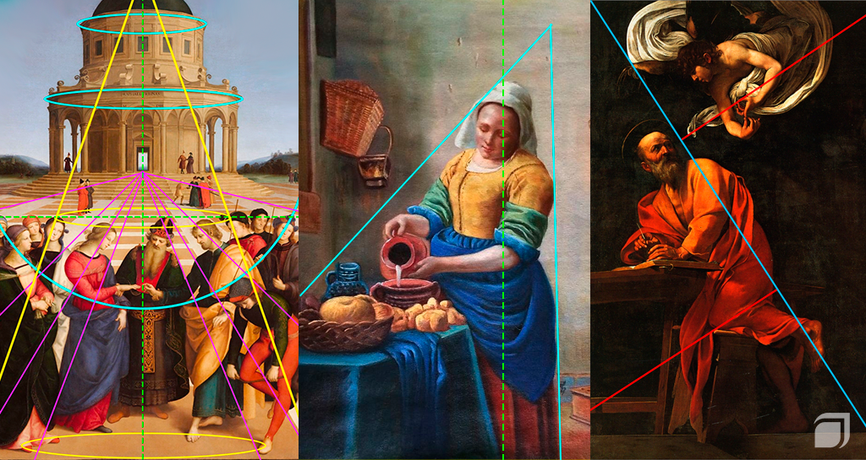
Colores secundarios: Son los colores que se obtienen al mezclar en partes iguales los colores primarios de dos en dos. Considerando que en artes, se siguen considerando como colores primarios el rojo, amarillo y azul partiremos de esto para decir que los colores secundarios son el naranja, el verde y el violeta.
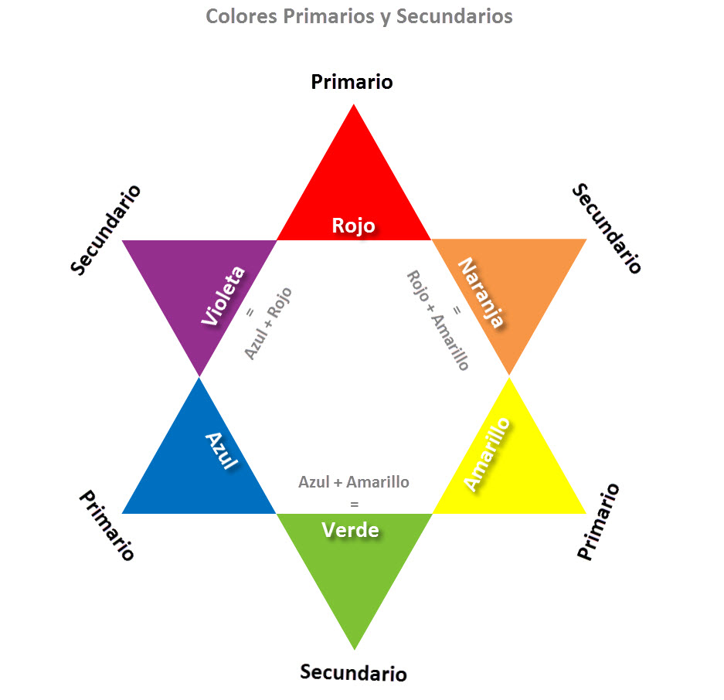
Colores Terciarios: Son los que se obtienen mediante la combinación de un color primario y un secundario. Estos colores terciarios son 6: Rojo violeta, rojo naranja, amarillo naranja, verde amarillo, azul verde y azul violeta.
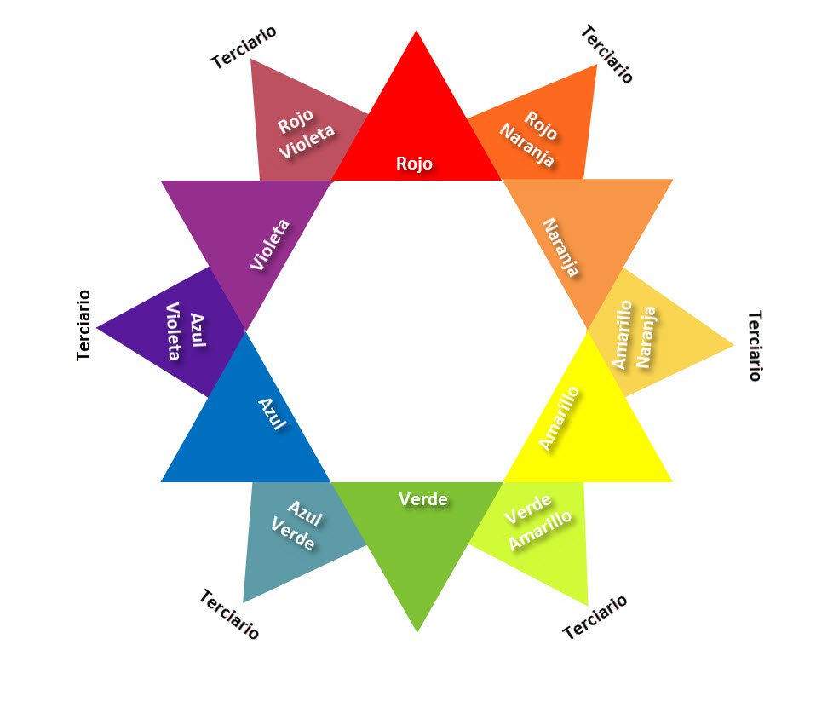
Y así podría ir creciendo la gama de colores. Como pueden ver, los colores primarios son la base para la creación del círculo cromático.
1ro. MATERIALES PARA EL TALLER DE ARTISTICA - Colores AMARILLO, AZUL Y ROJO Y FOTOCOPIA EL SIGUIENTE PAISAJE

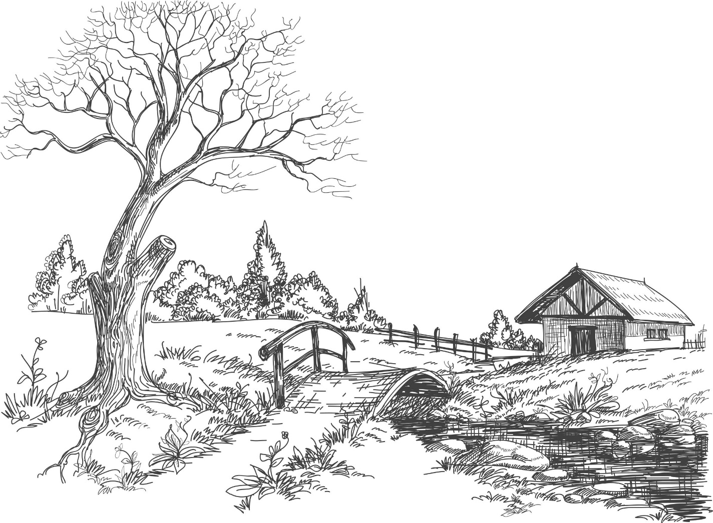
Píntalo siguiendo las instrucciones del siguiente tutorial
https://www.youtube.com/watch?v=8SMUE7Q5kIk
2do. Busca una imagen de un paisaje para colorear, o calca un paisaje de una revista a tu gusto y píntala usando el conocimiento aprendido en el punto 1ro.
Nota: recuerda usar solo colores primarios para colorear, busca una imagen preferiblemente un paisaje de tu agrado o gusto la cual puedas pintar con el conocimiento adquirido en el tutorial.

3ro. Copiar:
Nombres:
Apellidos:
Grado:
Sede:
E-mail de donde se manda el archivo:
Celular de contacto o whatsapp:
fecha de límite de entrega junio 12 2020

